Спецификация

Вычислитель Matlab. Работа с историей

Для работы с историей изменяется формат входных-выходных данных вычислителя Matlab. Корневая директория MATLAB-вычислителя будет иметь следующую структуру:

Таблица 1. - Структура MATLAB-вычислителя

|  |  |  |
| --- | --- | --- |
| Директория | Содержание | Описание |
| In | 1) config.xml;  2) informativeTags.xml;  3) equipmentProfile.xml  4) files.xml;  5) wav-сигнал;  6) /historyFiles с xml-файл(ами) истории  7) translations.xml | 1) **config.xml** содержит набор общих/специальных параметров для работы вычислителя;  2) **informativeTags.xml** содержит основные информативные признаки для каждого типа классификатора;  3) **equipmentProfile.xml** описывает кинематическую схему тестируемого оборудования;  4) **files.xml** содержит информацию о текущем wav-файле и файлах истории;  5) **wav-сигнал**(ы) – данные для анализа, снятые с оборудования с текущей точки съема. Название файла не принципиально.  6) **xml-файл(ы) истории** – файлы истории за указанный в config.xml отрезок времени для текущей точки съема данных;  **формат имени файла истории:**  *<orderNumber>.xml* (пример *1.xml*)  7) **translations.xml** содержит мультиязычные поля. |
| Out | 1) status.xml;  2) log.txt  3) error.log | 1) **status.xml** - содержит отчет о состоянии каждого элемента оборудования для конкретной коробки. При последующих расчетах используется в качестве файла истории.  2) **log.txt** – содержит отчет вычислителя о выполненных операциях;  3) **error.log** – создается фреймворком при возникновении ошибок вычислений. |
| Library |  | Содержит основные функции и классы для расчета в MATLAB |
| Test |  | Содержит образцы файлов инициализации с результатами обработки |

Обработка истории включается выставлением флага *“1”* для *<historyEnable>* в *config.xml* (см. Рисунок 1.). Информация о файлах истории хранится в files.xml. Файлы истории представляют собой предыдущие результаты обработки фреймворка (status.xml). Записываются веб-частью в папку /In/historyFiles (см. Таблицу 1).

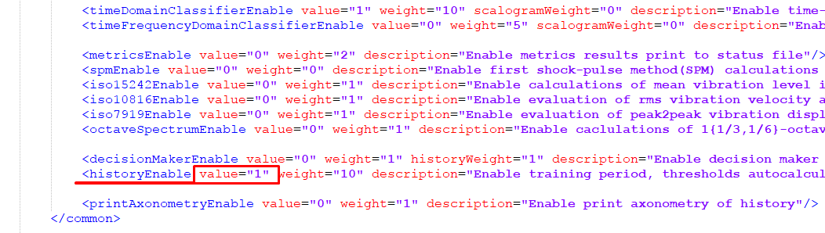

Рисунок 1. - Включение обработки истории в *config.xml*

*Files.xml* содержит информацию о текущем обрабатываемом .wav-файле (<file>), а также о файлах истории (<history>) для текущей точки съема данных (equipmentDataPoint) (см. Рисунок 2).

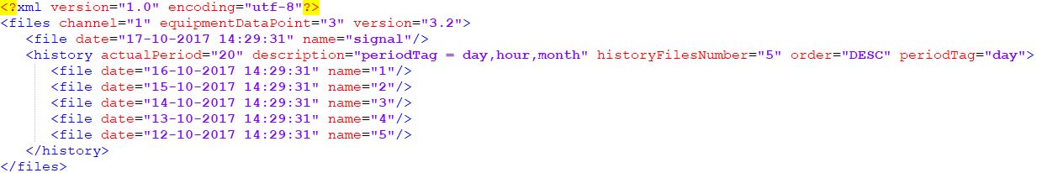

Рисунок 2. - Формат файла files.xml с файлами истории



Рисунок 3. - Формат файла files.xml без файлов истории

Таблица 2. - Описание полей files.xml

|  |  |
| --- | --- |
| Название тэга | Описание |
| equipmentDataPoint | Точка съема данных. |
| channel | Номер канала обработки. |
| version | Версия формата файла. |
| <file> | Содержит информацию о текущем файле: его имени (name) и дате формирования wav-файла вибрации (date). |
| <history> | Содержит информацию о файлах истории. Используется при включенной обработке истории в config.xml (*config.config.parameters.common.historyEnable.Attributes.value*) |
| historyFilesNumber | Количество найденных файлов истории за актуальный период. |
| actualPeriod | Содержит информацию о периоде времени до момента съема текущего wav-файла. Только status.xml, полученные в течении данного периода, могут быть использованы для обработки истории. Данные файлы записываются веб-частью в директорию” /In/historyFiles/” |
| order | Порядок нумерации файлов истории в папке In/historyFiles.  При order=”DESC” файлы нумеруются в порядке убывания: от самого свежего (1.xml) до самого старого (3.xml).  При order=”ESC” файлы нумеруются по возрастанию. |
| periodTag | Указывает единицы измерения actualPeriod (“day”, “hour”, “month”) |
| <file> | Содержит информацию о файле истории: его имени (name) и дате формирования wav-файла (date). |
| name | Имя файла (порядковый номер), например “3.wav” |
| date | Дата снятия файла (name). Имеет следующий формат  date = “dd-mm-yyyy hh:MM:ss” |

**Описание работы истории**

В процессе обработки вычислитель Matlab создает файл status.xml в папке Out. Этот файл проходит через модуль истории, если файлов в папке In/historyFiles достаточно (больше 4), то включается обработка истории (заполняются поля истории), если нет, то обработка не включается, и в результат по дефекту записывается “неизвестно” (“-1”). Затем файл Out/status.xml переименовывается в 1.xml и перемещается в папку In/historyFiles. Если в папке In/historyFiles, находятся еще файлы, то они переименовываются по принципу 1-> 2, 2->3, 3->4 … (При включенном порядке order=”DESC”).